
Ahoj děti. Víte, kdo bude mít brzy svátek? No přece já…..kapička vodička.
Vodu potřebují k životu všichni lidé, zvířátka i rostlinky. Proto jí musíme chránit před vším, co by jí mohlo ublížit. Musíme vodou šetřit, aby bylo dost pro všechny.
Víte, k čemu vodu potřebujeme my lidé? ………………………………………………………….
A zvířátka?..............................................................................................................
A rostliny?..............................................................................................................
Kde všude můžeš vidět vodu?................................................................................ Povím Vám příběh kratičký o cestě vodní kapičky. V potůčku se prohání, když ji slunce zahřeje, na páru se promění, kam se potom poděje? Stoupá vzhůru do mraků. je to cesta zázraků. Až má mráček plné bříško, zahromuje „stačí!“ Kapička se změní v deštík, pláštěnku ti smáčí. Tenhle příběh nemá konec, není za ním tečka, kapka steče do potůčku a zas dokolečka.
Určitě jste odpověděli všichni správně a pokud jste si nevěděli rady, rodiče vám rádi poradili.
Mám nápad, nechcete si se mnou hrát? Mám pro vás nachystaná překvapení.
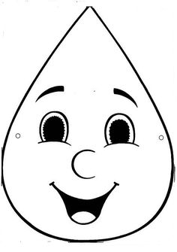Vybarvíš a vystřihneš si mě? Jakou barvou vybarvíš kapičku vodičku?

Vyřešíš hádanky?
Vodě češe vlásky, dělá z ní provázky. (déšť)
Dva černí berani, venku se prohání. Jen do sebe růžkem strčí, hned z nich voda proudem crčí. (mraky)
Vzácný bývá v poušti, u nás je ho dost. Z oblohy se spouští lidem pro radost. (déšť)

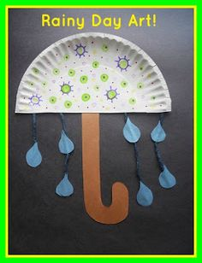 Vyrobíš deštník s kapičkami vody?

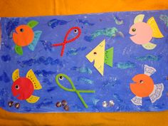 Nebo akvárium s rybičkami?

Znáš písničku, kde se zpívá o vodě? Co třeba tuhle? Popros maminku, ráda ti jí pustí.
https://www.youtube.com/watch?v=xcVFT8I6EAk
Tak už víš, která to je? Zazpíváš nám jí a pošleš video?

Vím, že si s vodou rády hrajete. A také jste zvídavé a zkoušíte nové věci. Pokud vám rodiče pomůžou, můžete se pustit do pokusů pro nejmenší.
https://www.youtube.com/watch?v=CFgS-kKdwAw

A do našeho hraní s kapičkou vodičkou zapojíme o prstíky…vyťukávejte ukazováčkem do stolu a říkejte……(děti vyťukávají slova po slabikách)

DEŠŤOVÉ KAPIČKY DOSTALY NOŽIČKY
ŤAP, ŤAP, ŤAP,
ŤAPALY PO PLECHU TROPILY NEPLECHU
ŤAP, ŤAP, ŤAP.

Protože jste byly moc šikovní, připravila vám kapička vodička pohádku.
https://www.youtube.com/watch?v=1fa7tjPX7Ms

Nezapomeňte na procházku k vodě…..pošlete nám fotku?

Děkuji, že jste se mnou oslavili můj svátek.

